Job shadowing pedagogů v rámci programu Erasmus+
V rámci akreditovaného projektu Erasmus+ KA121-VET se ve školním roce 2025–26 učitelé SUPŠ Jihlava-Helenín účastnili stínování na zahraničních školách a v kulturní instituci. Stínování proběhla ve Vídni, Bratislavě, Helsinkách, Porvoo a Amsterdamu a byla zaměřena na odbornou výuku, současné umění, galerijní a muzejní edukaci, výuku v angličtině, podporu studentů a koordinaci mezinárodních projektů.
Při stínování učitelé sledují práci kolegů přímo v jejich běžném pracovním prostředí, účastní se výuky a konzultací a porovnávají různé přístupy a metody s vlastní praxí.

Mezinárodní spolupráce – HTL Spengergasse, Vídeň
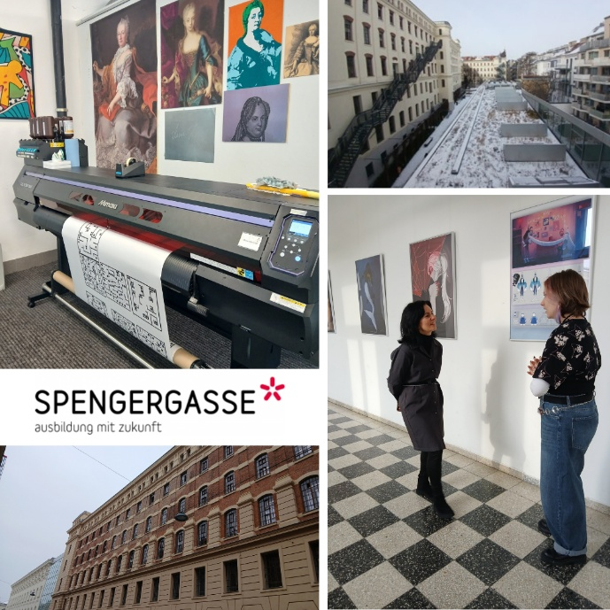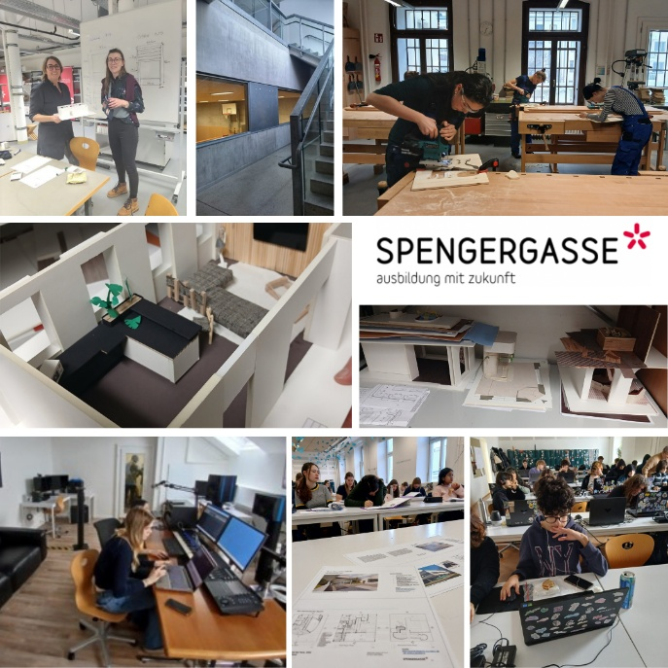
Na HTL Spengergasse ve Vídni proběhla dvě odborně odlišná stínování. První bylo zaměřeno na internacionalizaci školy a koordinaci programu Erasmus+. Mgr.A. Svobodová sledovala práci místní koordinátorky Erasmu a mezinárodního týmu. Seznámila se se způsobem organizace příjezdových a výjezdových mobilit, budování zahraničních partnerství a začleňování mezinárodních aktivit do života Spengergasse. Součástí byly také návštěvy výuky v oborech Media, Game and Graphics Design a Philosophy of Art and Culture.

Výuka designu interiéru – HTL Spengergasse, Vídeň
Druhé stínování se týkalo odborné výuky interiérového designu. Vyučující sledovala ateliérovou výuku se zaměřením na práci s materiály, modelování, udržitelnost a kombinaci digitálních a klasických postupů. Seznámila se také s organizací studia, zadáváním a hodnocením studentských projektů a využitím 2D a 3D nástrojů při navrhování.
Návštěva zároveň vytvořila prostor pro další spolupráci mezi oběma školami, především v oblasti designu, grafiky a budoucích mobilit žáků a učitelů.

Školní komunita a podpora studentů na LEAF Academy, Bratislava
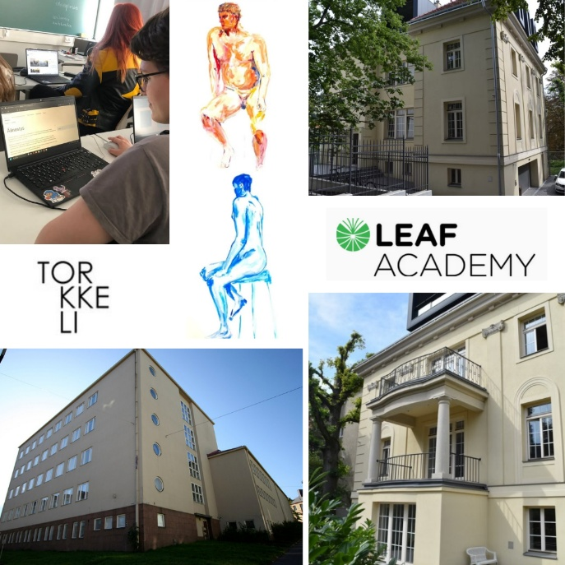
Stínování na LEAF Academy v Bratislavě bylo zaměřeno na systém podpory studentů, prevenci, inkluzi a práci se školní komunitou. Mgr. Čermáková sledovala způsob výuky předmětu Character Seminar a sešla se se slovenskými kolegy, kteří se věnují charakterovému vzdělávání, zážitkovému učení, poradenství a studentským aktivitám.
Součástí stínování bylo seznámení s obsahem a metodami předmětu Character Seminar, organizací poradenského systému školy a přístupem k well-beingu studentů. Pozornost byla věnována také práci s rozmanitostí, podpoře menšin a studentů s omezenými příležitostmi, preventivním aktivitám a způsobům, jakými škola podporuje vztahy a komunitní život.

Mezioborové přístupy a současné narativní umění – Torkkeli, Finsko
Vyučující uměleckých předmětů a předmětu Fine Art Jan Peknik absolvoval stínování na Helsingin kuvataidelukio, známém také jako Torkkeli, střední škole zaměřené na výtvarné umění v Helsinkách. Stínování bylo zaměřeno na mezioborové přístupy a současné narativní umění.
Během návštěvy sledoval výuku komiksu, kresby, malby, současného umění a tvorby pracující s místem, prostorem a různými materiály. Součástí byla diskuse s místními pedagogy o vedení praktické umělecké výuky ve finském školství.

Intermediální a digitální přístupy v současném umění – Torkkeli, Finsko
Druhé stínování na Helsingin kuvataidelukio bylo zaměřeno na intermediální a digitální přístupy v současném umění. MgA. Kolář sledoval výuku videa a střihu, fotografie, digitální a experimentální malby, současného a environmentálního umění a tvorby založené na práci s různými materiály.
Pozornost věnoval způsobům zadávání úkolů, hodnocení studentských prací a začleňování digitálních, experimentálních a intermediálních postupů do výuky. Součástí stínování byly také diskuse s pedagogy o metodách výuky, inovacích v kurikulu a možnostech využití současných uměleckých přístupů ve vzdělávání.

Muzejní a galerijní edukace – Porvoon museo, Finsko
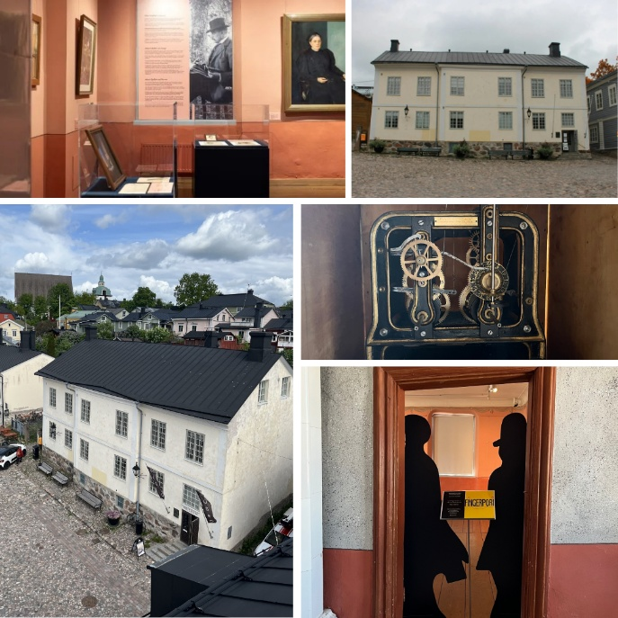
Stínování MgA. Filipiho v Porvoon museo ve finském Porvoo bylo zaměřeno na muzejní edukaci a využití výstav jako prostředí pro vzdělávání. Vyučující sledoval práci muzejní edukátorky, komentované prohlídky a interaktivní programy pro různé věkové skupiny.
Seznámil se se způsoby přípravy vzdělávacích materiálů a pracovních listů, s využitím výstavních konceptů při tvorbě vzdělávacích aktivit a s dalšími možnostmi propojení muzejní a galerijní edukace se školní výukou. Součástí byly také konzultace s pracovníky muzea a seznámení s přípravou výstav a doprovodných vzdělávacích programů.

CLIL, výuka v angličtině a digitální nástroje – De Nieuwe Internationale School Esprit, Nizozemsko
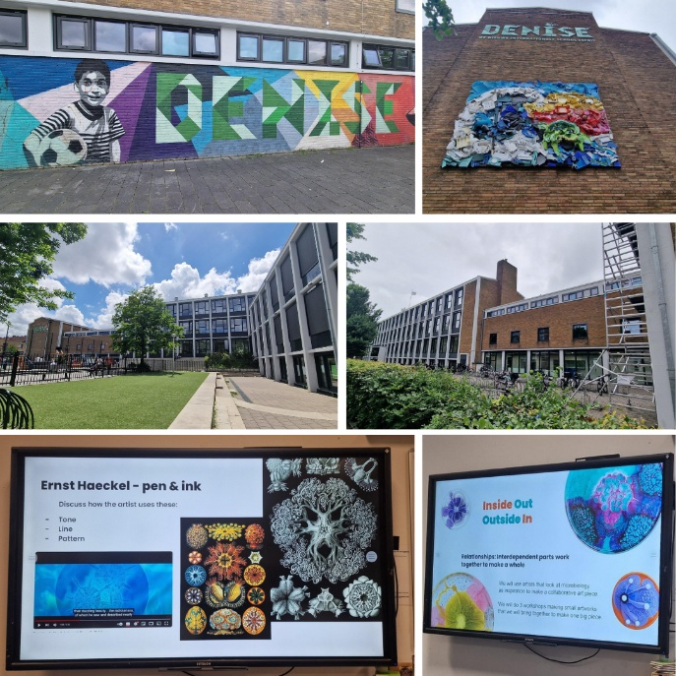
Mgr. Moravcová absolvovala stínování na mezinárodní škole De Nieuwe Internationale School Esprit (DENISE) v Amsterdamu. Hlavním tématem byla výuka v angličtině, CLIL a bilingvní vzdělávání. DENISE se zaměřuje na podporu překonání jazykových bariér studentů z různého jazykového a kulturního prostředí.
Stínování se zaměřilo na výuku angličtiny, doplněnou o hodiny výtvarné výchovy a historie vedené v angličtině a sledovalo využívání formativního hodnocení, projektové výuky, IT a přizpůsobování výuky individuálním potřebám studentů.
Více informací o programu Erasmus+: https://erasmus-plus.ec.europa.eu/ a https://www.dzs.cz/program/erasmus.

Financováno Evropskou unií. Vyjádřené názory a stanoviska představují názory a stanoviska autorů a nemusí nutně odrážet názory a stanoviska Evropské unie nebo Domu zahraniční spolupráce jako poskytovatele grantu. Evropská unie ani poskytovatel grantu za ně nenesou odpovědnost.

